2015年山西省高校教师岗前培训

网络操作说明

全国高校教师网络培训中心
太原分中心

全国高校教师网络培训中心是教育部批准成立的高校教师培训机构，接受教育部高等教育司，教师工作司的直接领导，中心设在高等教育出版社，在全国设有55个省级分中心及城市分中心。主要利用数字化和网络技术，通过遍布全国各省市、地区的高校教师网络培训省级分中心和城市分中心开展教师培训工作。
中心的主要任务是：通过建立全国高校教师网络培训系统和运作体系，组织开展高校教师的远程培训，推广质量工程的各项建设成果，促进高校教师的专业发展；承担教育部高等教育司和教师工作司交办的高校教师培训任务；开展高校师资培训数字化内容资源建设。
中心先后承担教育部 “精品课程师资培训项目”和教育部、财政部“高校教师网络培训系统项目”建设任务，推出集中培训课堂交互式集中培训、“在线培训”自主性在线培训和院校学习中心三种方式供教师选择参训。希望通过培训项目的实施，促进优秀教学成果的应用与共享，进一步提高高校教师特别是中青年教师的业务水平和教学能力。
中心以服务教师为己任，“创新高校教师培训模式，传播质量工程建设成果，推动高校教师专业发展，服务高校教师终身学习，促进高等教育质量提高”是中心不懈追求的工作目标，我们期待着与全国高校教师共同为之努力和奋斗。
高等学校教师岗前培训是我国加强高等学校教师队伍建设，提高教师整体素质的重要举措。我国高校教师岗前培训始于1986年，1991年前后全面展开，至今已有近30年的历史。作为职业培训的必要形式，岗前培训对高校青年教师顺利走向教育教学第一线起到了重要的引导和辅助作用。高校教师岗前培训作为教师初步的职业训练，是教师成长的重要环节。
为了适应教师岗前培训发展的需要，从2015年下半年开始，在全国高校教师网络培训中心领导的支持下，与北京师范大学、首都师范大学等高校密切合作，聘请相关学科的研究与教学专家，根据教育部人事司的《高等学校教师岗前培训教学指导纲要》对新教师岗前培训四门核心课的课程大纲和体系进行了重新设计，并增加了新理论、新观点。课程体系设计遵从以下三个原则：1.实用性与针对性原则。2.前瞻性与学术性原则3.科学性与研究性原则。从现实的角度、工作实际的角度和当今高等教育发展趋势的角度把握岗前培训教学内容的实用性，以利于学员真正做到学以致用，使学员在岗前培训中做好从理论到实践自觉过渡的准备，这是岗前培训的出发点，也是它的根本目标。岗前培训的教学内容从高校教师学习、工作的实际出发，有针对性地安排教学内容，以树立现代高等教育理念、了解高等教育教学基本概念为目的，讲求理论与实践的结合，为岗前培训学员顺利完成角色转变起到良好的帮助作用。
参加培训的老师需在全国高校教师网络培训中心网站上提前注册报名。培训的具体事项由全国高校教师网络培训中心另行通知，会务及技术支持由全国高校教师网络培训中心及各地高校教师网络培训分中心承担，具体培训信息可在全国高校教师网络培训网站查询。
操作流程

1、教师个人注册报名（1月25日-1月31日）
2、学校岗前培训负责人审核、缴费等
3、教师开始网上学习 （2月1日-4月10日）
4、4月10日前全部学习完毕、打印准考证（4月10日之后关闭学习模块）
5、登陆系统参加考试（等通知、统一安排）
6、查询考试成绩

教师个人登陆
网址：sxgxgp.enetedu.com

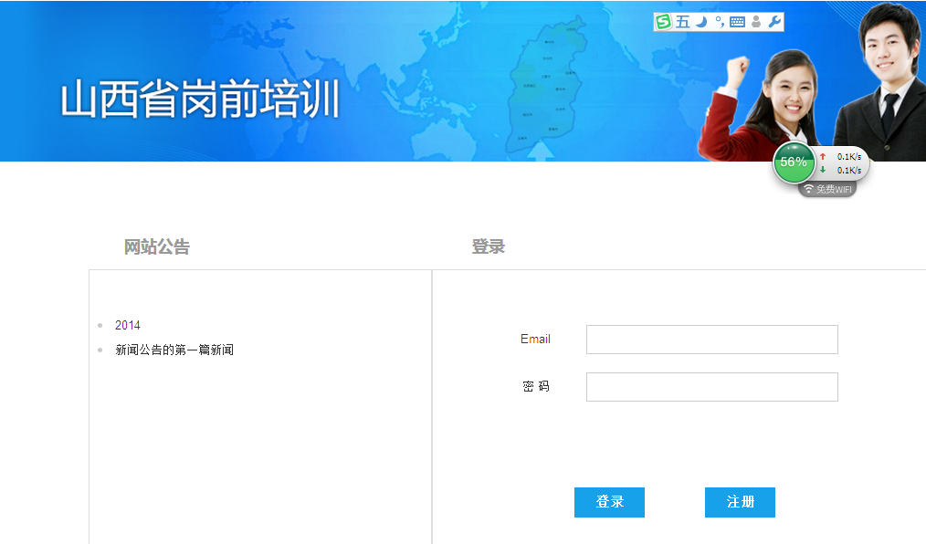

首次需注册，注册后可直接登录

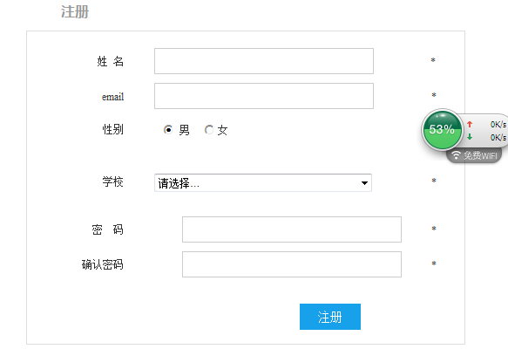

下拉选择岗前培训并确认


填写个人信息并提交

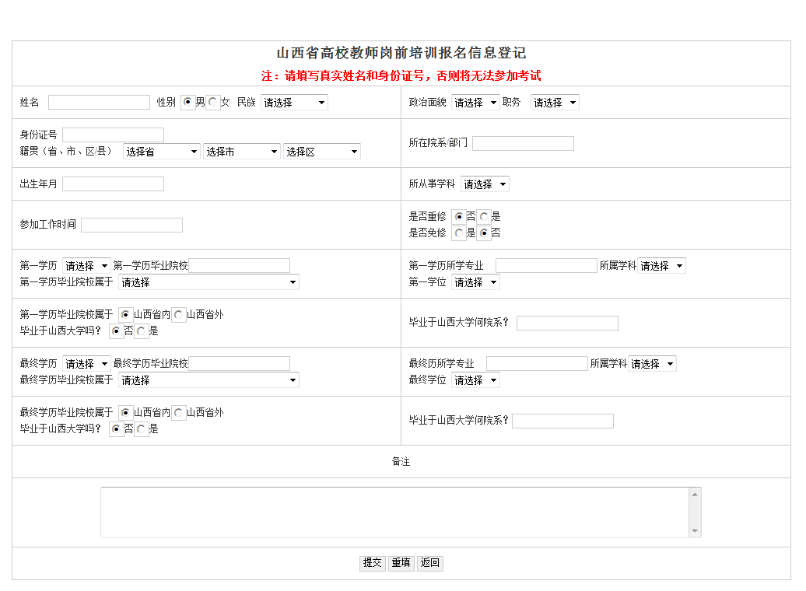

报名成功，等待学校和太原分中心审核
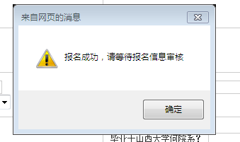
上传照片
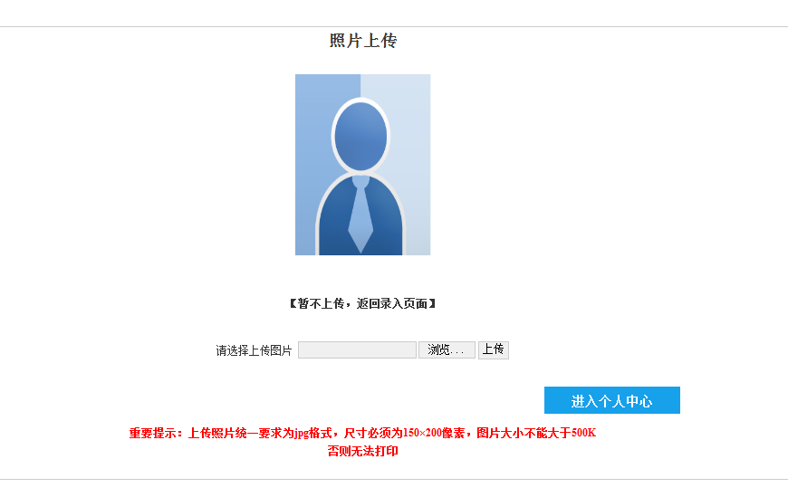

学校审核和太原分中心审核后，进入个人学习中心开始学习
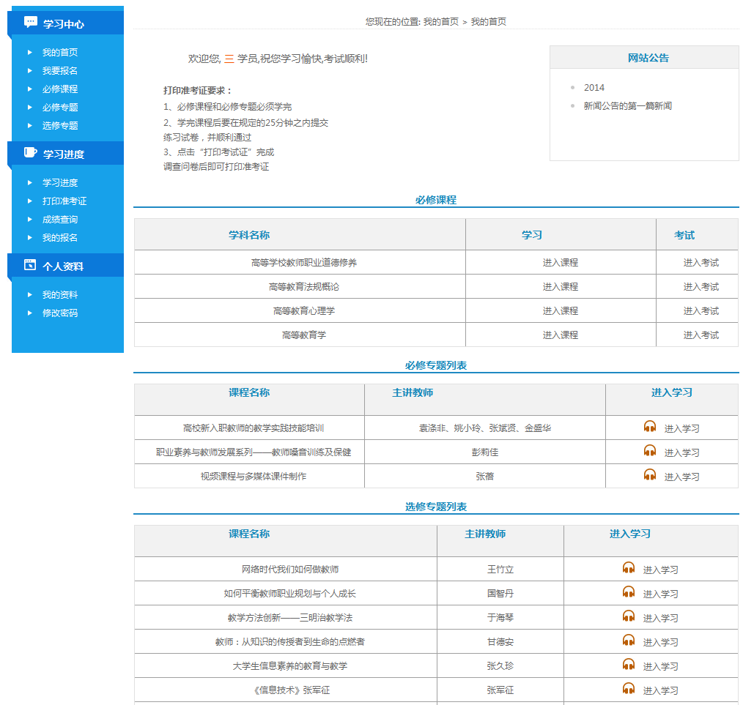

如没有完成审核，不能进入学习

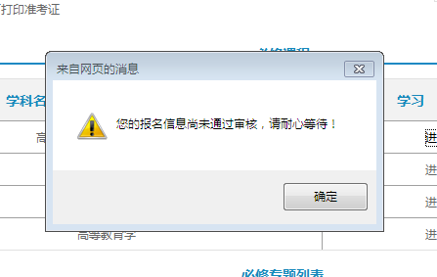

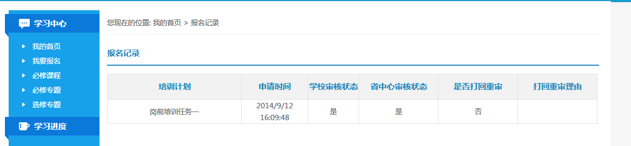

学习中心

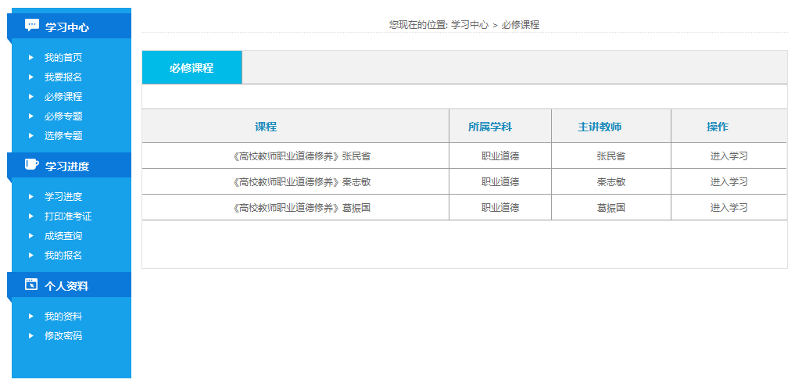

还可以进行学习进度查询、准考证打印和成绩查询
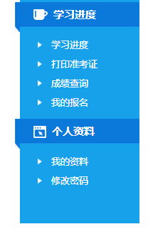
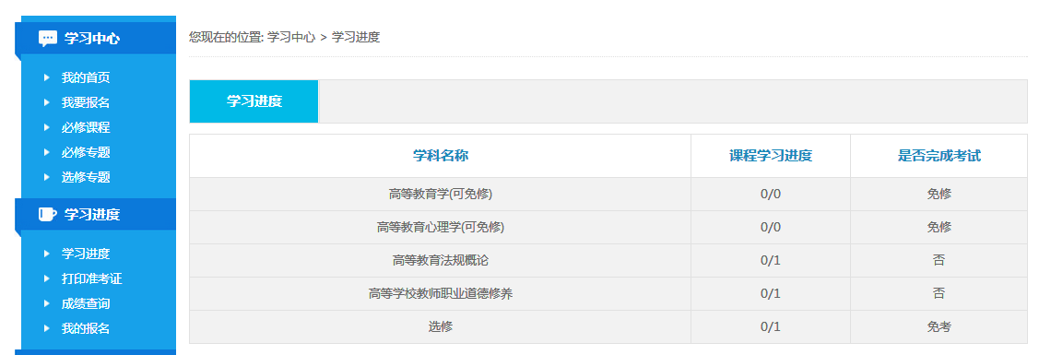

学校管理人员登录 sxgxgp.enetedu.com/adminindex


点击学员管理、学员报名管理可查询本校报名情况，可输入姓名查询单个教师情况
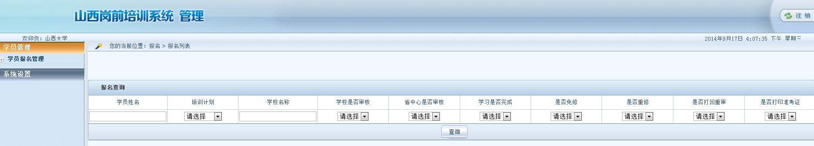

也可直接点“查询”，可查询出本校所有教师报名信息
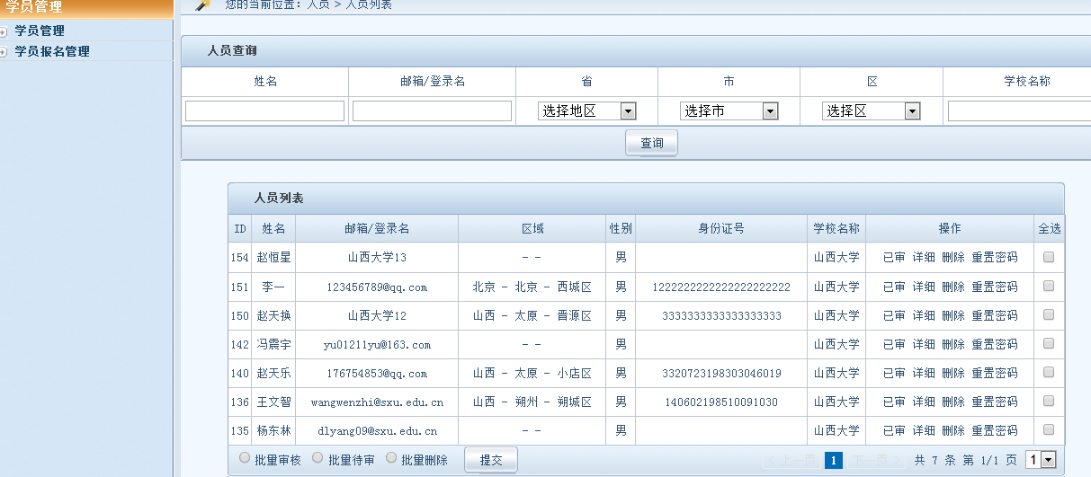

咨询热线
山西教育厅教师工作处
姓名：段震 电话：0351-2279118
全国高校教师培训网络中心太原分中心
姓名：陈美斌 电话：0351-4606610 15803461503
姓名：范东学 电话：0351-4606620 13593139542

